Příloha č.
Tyto obrázky jsou vybrány z předložených nabídek pouze jako inspirativní

Inspirace: obrázek č. 1 Osvětlení korun stromů
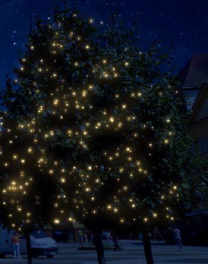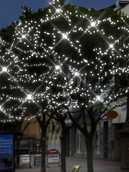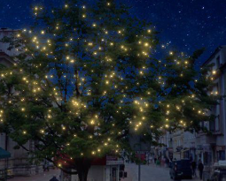
Inspirace: obrázek č. 2 –Sloupy Masarykovo divadlo
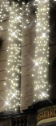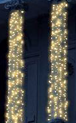
Inspirace: obrázek č. 3 – Světelné rampouchy kolem hlavní římsy Masarykova divadla
Inspirace: obrázek č.4 – Girlanda na parapety oken - Radnice
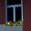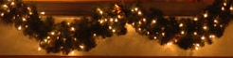
Inspirace: obrázek č.5 – Světelné rampouchy/závěs nad i pod okny radnice
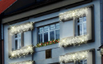

Inspirace: obrázek č. 6 Valdštejnský zámek – kontura tympanonu (pod horní římsou) + pilastry
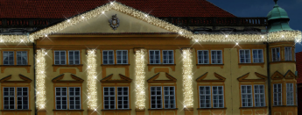
Inspirace: obr. č. 7 Kometa na vánoční strom
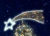
Inspirace: obr. č. 8 Převěsy ul. Palackého, Smiřických, Chelčického, Fortna, Čelakovského + 2 D anděl
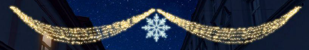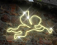
Inspirace: obr. č. 9 – Osvětlené sloupy růží
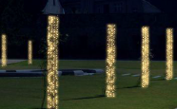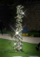
Inspirace:obr. č. 10 Světelné koule do parku

Inspirace: obr. č. 11 – kapři


Inspirace: obr. č. 12 Spojovací chodba ze zámku do kostela, vchod do parku
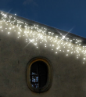

Inspirace: obr. č. 13 Hvězdné nebe
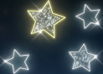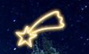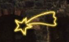

Inspirace: obr. č. 14
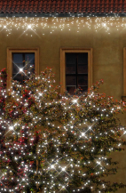

Inspirace: obr. č. 15 Anděl trubač
